ҚАЗАҚСТАН РЕСПУБЛИКАСЫ БІЛІМ ЖӘНЕ ҒЫЛЫМ МИНИСТРЛІГІ

СӘТБАЕВ УНИВЕРСИТЕТІ

Киберқауіпсіздік, ақпаратты өңдеу және сақтау кафедрасы



**Зертханалық жұмыс №2**

Тақырыбы: Основы работы с интерфейсом оборудования Cisco

|  |  |  |  |
| --- | --- | --- | --- |
| № | Жұмыстың орындау сапасы | Баға диапазоны | Орындаған % |
| 1 | Орындалған жоқ, сабақта себепсіз болмады. | 0 % |  |
| 2 | Жұмыстың орындалуы және студенттің белсенділігі | 0-50% |  |
| 3 | Жұмысты рәсімдеу | 0-20% |  |
| 4 | Анықтамалар мен техникалық әдістемелерді, пәннің оқу-әдістемелік кешенін, лекция конспектілерін қолдана білу. | 0-5% |  |
| 5 | Техникалық құралдарды пайдалана білу | 0-5% |  |
| 6 | Жұмысты қорғау | 0-20% |  |
|  | Қорытынды | 0-100% |  |

Студент: Сайлаубекова А.Н.

Мамандығы: Computer Scince

Тобы: Бейсенбi 13:15-15:10

## Лабораторная работа №2. Основы работы с интерфейсом оборудования Cisco.

**Целью** данной лабораторной работы является получение базовых навыков по работе с командным интерфейсом коммутаторов Cisco. Рассматриваются приемы первичной настройки коммутаторов, обеспечения их защищенности и доступности для управления.

Приобретаемые навыки в работе с оборудованием Cisco:

* Изменение имени оборудования (hostname);
* Вход в привилегированный режим (enable);
* Вход в режим конфигурации настроек (configure terminal);
* Вход в режим конфигурирования линий (консоль, терминальные подключения) (line?);
* Вход в режим конфигурирования интерфейсов виртуальный сетей (interface VLAN ?);
* Задание пароля для перехода в привилегированный режим (enable secret?);
* Задание ip-адреса для интерфейса виртуальной сети коммутатором (ip address ?);
* Сохранение текущей конфигурации (copy running-config startup-config);
* Просмотр текущей работающей конфигурации (show running-config);
* Просмотр сохраненной конфигурации (show startup-config);
* Настройка ip-адресов персональных компьютеров (winipcfg, ipconfig ?);
* Выявление достижимости персональных компьютеров и коммутаторов в сети (ping?);
* Просмотр записей arp-таблицы персональных компьютеров (arp).

Схема сети:

* Коммутаторы S1, S2, S3 (3 шт.);
* Персональные компьютеры PC1, PC2, PC3, PC4 (4 шт.);

1) hostname 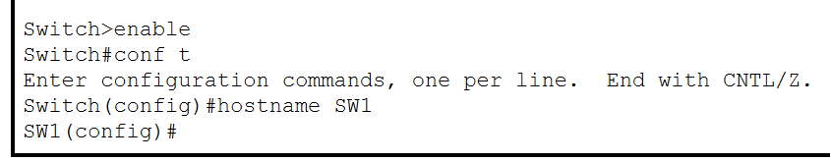

2) password

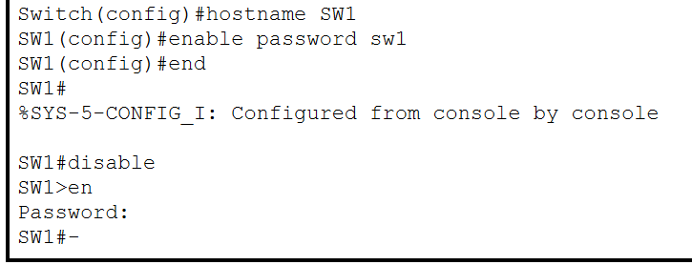

3 )Задать IP address

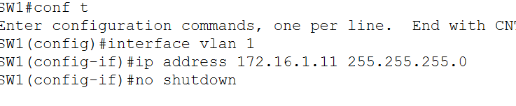

4 )IP address and maski

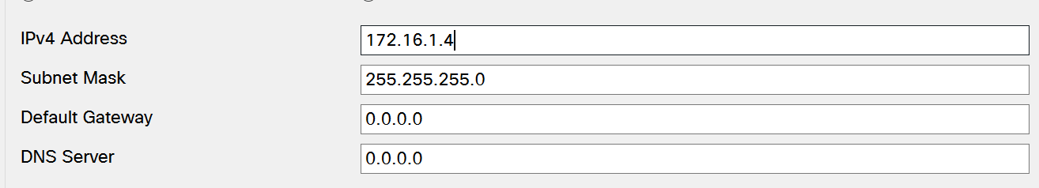

5 ) Протокол IP

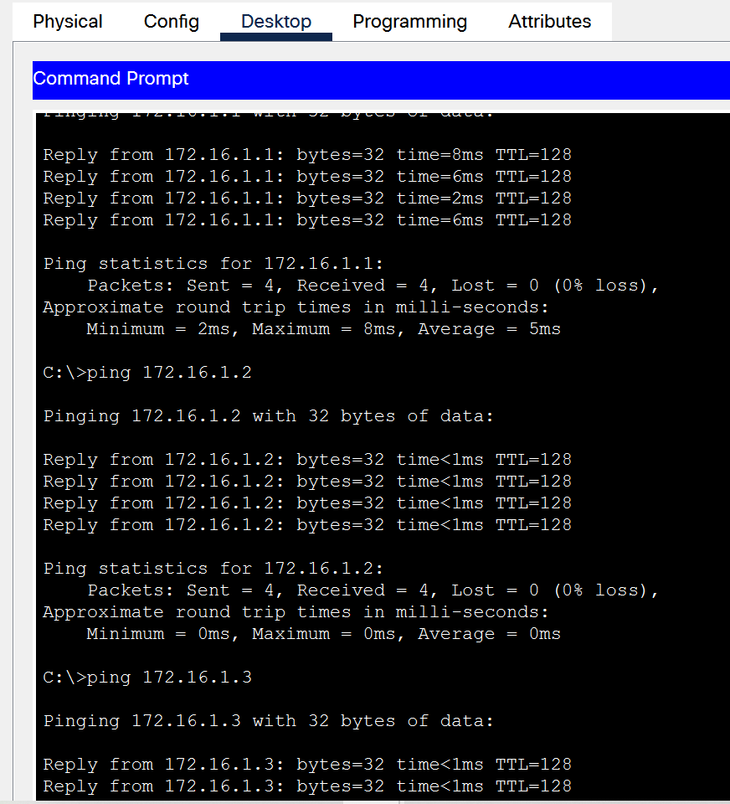

**Заключение**

Целью данной лабораторной работы является получение базовых навыков по работе с командным интерфейсом коммутаторов Cisco. Рассматриваются приемы первичной настройки коммутаторов, обеспечения их защищенности и доступности для управления. В этой работе я изменила имя оборудования (hostname).Входила в режим конфигурации настроек (configure terminal) и режим конфигурирования интерфейсов виртуальный сетей (interface VLAN ?) и т.д.